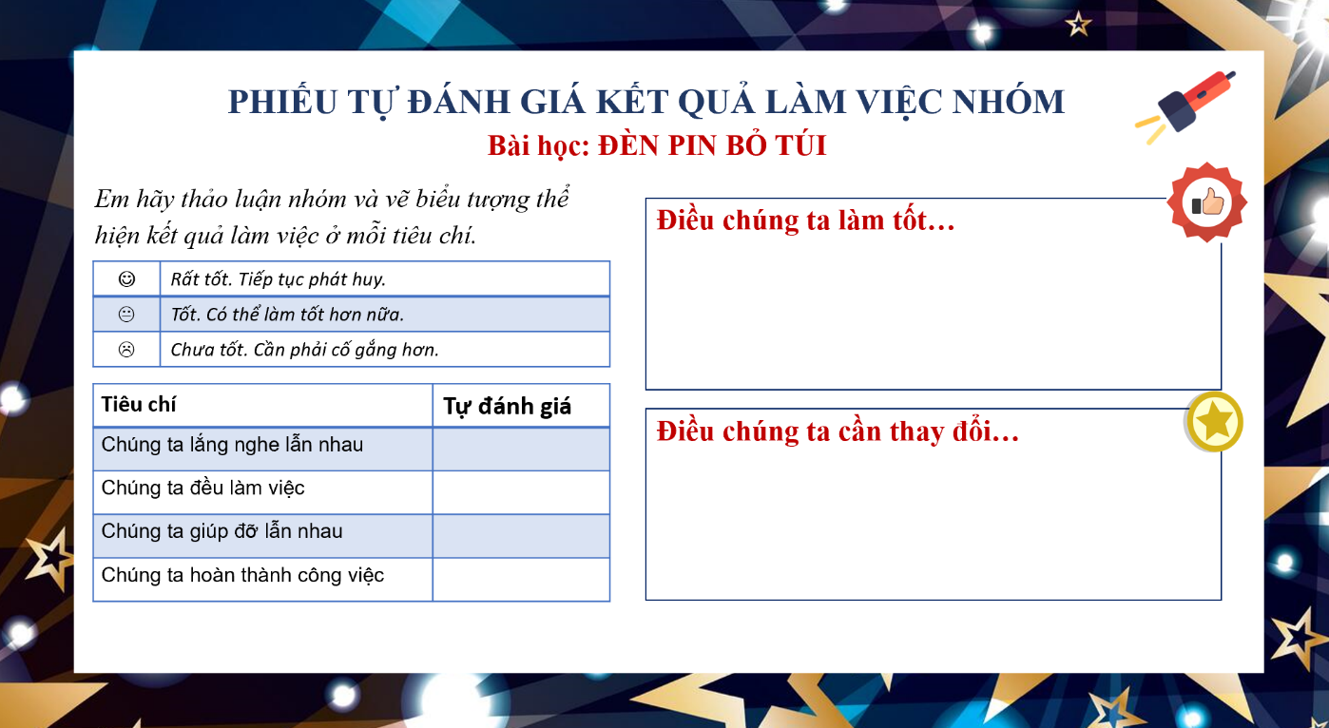
PHIẾU TỰ ĐÁNH GIÁ HOẠT ĐỘNG NHÓM CỦA HỌC SINH

